 | 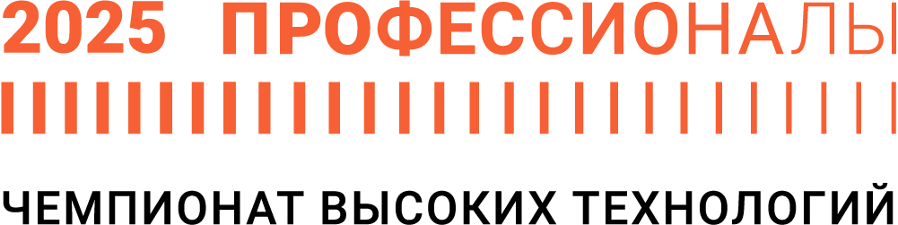

ОПИСАНИЕ КОМПЕТЕНЦИИ
«Ручная лазерная сварка»

2025 г.
Наименование компетенции: Ручная лазерная сварка

Описание компетенции

Область профессиональной деятельности специалиста компетенции «Ручная лазерная сварка»: процесс лазерной сварки на лазерных установках различного типа. Объектами профессиональной деятельности являются: технологические процессы сборки и лазерной сварки конструкций; сварочное оборудование и источники питания, сборочно-сварочные приспособления; детали, узлы и конструкции из различных материалов; конструкторская, техническая, технологическая и нормативная документация.

Профессия «Сварщик на лазерных установках» предполагает работу с высокоточными лазерными технологиями для соединения металлов и сплавов. Сварщики на лазерных установках выполняют технологические процессы сварки и сборки деталей, узлов и конструкций из различных материалов. Основные требования к специалистам включают точность, знание физических процессов сварки, умение работать с технической документацией и технологическими картами.

Лазерные сварочные установки используются для точной обработки деталей, а также при обработке сплавов, плохо поддающихся сварке обычными сварочными технологиями. Такие установки используются на машиностроительных предприятиях, в авиастроении, при создании сложных приборов, в космической отрасли. Для управления работой лазерных установок необходимы специальные знания и соответствующая профессиональная подготовка. Профессиональные сварщики на лазерных установках пользуются на рынке труда стабильным спросом. В то же время в эксплуатации находится не очень большое количество таких установок. Наибольшее количество рабочих мест по профессии относится к высокотехнологичным производствам.
Ручная лазерная сварка применяется в различных отраслях, среди которых:
- Авиастроение
- Автомобилестроение
- Медицинское оборудование
- Научные инструменты
- Космонавтика
- Электронная и бытовая техника
Ручная лазерная сварка может использоваться для сварки различных материалов, таких как металлы, пластмассы, стекло и керамика. Также она может применяться для ремонта и восстановления деталей и компонентов, а также для производства микро- и наноструктур.

Особенностями профессиональной деятельности специалиста по ручной лазерной сварке являются: работа с лазерными установками различного типа, включая мобильные и стационарные системы; умение настраивать оборудование; оперативное выявление дефектов сварных соединений и корректировка технологического процесса на месте. Специалист должен также владеть навыками контроля качества и диагностирования сварных швов.

В профессиональной деятельности применяются технологии лазерной сварки с использованием инфракрасных и ультрафиолетовых лазеров, гибридные методы сварки, совмещающие лазерную и дуговую сварку, а также автоматизированные системы контроля и мониторинга сварочных швов. Современные программы моделирования сварки помогают уменьшить возможные деформации и дефекты.

Лазерная сварка внедряется на крупных предприятиях машиностроения, автомобильной, авиационной и судостроительной промышленности. Применяется для сварки сложных конструкций из тонкостенных материалов, требующих высокой точности и минимальных допусков.

Нормативные правовые акты
Поскольку Описание компетенции содержит лишь информацию, относящуюся к соответствующей компетенции, его необходимо использовать на основании следующих документов:
- ФГОС СПО 150709.03 «Сварщик на лазерных установках», (Приказ Министерство образования и науки Российской Федерации от 2 августа 2013 г. № 838)
- ЕТКС. Выпуск 2. Раздел «Сварочные и родственные профессии», Год утверждения: 2021, Постановление Минтруда России № 35 от 11 февраля 2021 года.
- ГОСТ 28915-91 Сварка лазерная импульсная Соединения сварные точечные Основные типы, конструктивные элементы и размеры
- ГОСТ EN 1011-6-2017 Межгосударственный стандарт сварка Рекомендации по сварке металлических материалов
- ГОСТ ISO 15609-4-2017 Технические требования и аттестация процедур сварки металлических материалов Технические требования к процедуре сварки
- ГОСТ 31581-2012 Межгосударственный стандарт лазерная безопасность Общие требования безопасности при разработке и эксплуатации лазерных изделий
- СанПиН 5804-91 Санитарные нормы и правила устройства и эксплуатации лазеров

Перечень профессиональных задач специалиста по компетенции определяется профессиональной областью специалиста и базируется на требованиях современного рынка труда к данному специалисту.

№ п/п | Виды деятельности/трудовые функции
1 | Пусконаладочные работы источника лазерной сварки.
2 | Технология подготовки и сборки элементов конструкции
3 | Технология лазерной сварки Л (52)

